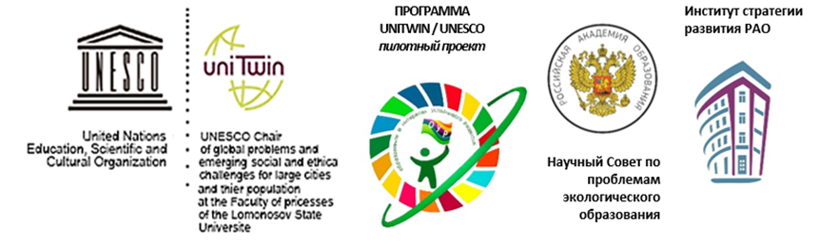
Информационное письмо
Всероссийский флешмоб «Зеленые дела» - 2023
Дорогие друзья!

Приглашаем Вас принять участие в Всероссийском флешмобе «Зеленые дела» 12 мая 2023 года – в День экологического образования.
Экологическое образование и в мире, и в России считается приоритетным направлением обучения и воспитания. Конференция ООН в Рио-де-Жанейро в 1992 году, обсуждавшая проблемы окружающей среды и развития образования, в своих документах и решениях подчеркнула огромное значение экологического образования в реализации стратегии выживания и устойчивого развития человечества. Ее решением был учрежден 12 мая Днем экологического образования.
Сегодня остро стоит вопрос модернизации системы подготовки педагогических работников и специалистов в области экологического образования, обеспечивающих обновление системы экологического образования и условий формирования экологической культуры обучающихся. Среди основных направлений такого обновления является развитие сферы экологического просвещения участников образовательных отношений.
Приглашаем Вас познакомиться с Концепций экологического образования в системе общего образования и представить опыт формирования у обучающихся базовых основ современной экологической культуры (в целях устойчивого развития) на Всероссийском флешмобе «Зеленые дела», который проводится в рамках реализации плана Межрегионального сетевого партнерства «Учимся жить устойчиво в глобальном мире: Экология. Здоровье. Безопасность» и с целью подготовки к Межрегиональному конкурсу «Виртуальный ящик зеленых дел» (сентябрь-октябрь 2023 г.).
Наша цель – содействие формированию «зеленого» уклада жизни образовательной организации, реализации задач и таких направлений концепции экологического образования в системе общего образования как:
- совершенствование механизмов достижения базовых основ экологической культуры как интегрированного результата экологического образования, включая: координацию экологического, патриотического, нравственного и гражданского воспитания обучающихся и просвещения родителей; сетевые формы взаимодействия организаций образования, науки, культуры;
- развитие сферы экологического просвещения участников образовательных отношений.
Приглашаем всех вместе из разных регионов 12 мая 2023 года одновременно запустить разнообразную видеопалитру «зеленых дел», формирующих у обучающихся базовые основы современной экологической культуры.

Для участия во флешмобе необходимо:
- Подготовить видеоролик продолжительностью не более 3-х минут, раскрывающий конкретные «зеленые дела», организуемые в образовательной организации (акции, социальное партнерство, успешная образовательная практика и др.), направленные на решение задач концепции экологического образования. Видеоролик должен быть представлен информационной заставкой с названием мероприятия «Всероссийский флешмоб «Зеленые дела» - 2023», краткое наименование образовательной организации, в конце видеоролика – титры (слайд) с перечнем авторов видеоролика, кто его подготовил.

Требование к видеоролику:
- Формат видео: DVD, MPEG4;
- Минимальное разрешение видеоролика – 720x480 (12:8 см);
- Видеоролик должен быть оформлен информационной заставкой (наименование ОО, название видеоролика);
- Использование при монтаже и съёмке видеоролика специальных программ и инструментов на усмотрение участника.
- Участники сами определяют жанр видеоролика (интервью, репортаж, видеоклип, мультфильм и т.п.).
- В ролике могут использоваться фотографии.
- Видеоролик закачивается на облачное хранилище данных (Яндекс диск, hdd.ru и др.), ссылка для скачивания указывается в заявке.
- Не принимаются ролики рекламного характера, оскорбляющие достоинство и чувства других людей, не укладывающиеся в тематику конкурса.
- Файл с видеороликом переименовать в краткое наименование образовательной организации. НАПРИМЕР, МАДОУ № 14 г. Екатеринбург:
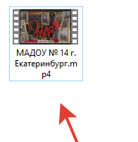
- 11 мая 2023 года заполнить заявку на участие по ссылке: https://forms.yandex.ru/cloud/6445e6b6f47e73196decd285/, где необходимо будет указать ФИО, должность, краткое наименование образовательной организации, название видеоролика, краткую аннотацию, о чем видеоролики (2-4 предложения), прикрепить файл (см.п.1-2) с видеороликом, а также указать ссылку, где ваш видеоролик будет транслироваться в социальных сетях 12 мая 2023 г. в рамках флешмоба (см. п 4).
- 12 мая 2023 года в 9.00 мск. одновременно разместить видеоролик в своих социальных сетях (определяется самостоятельно), за исключением YouTube, Instagram.
- Вступить в сообщество «Учимся жить устойчиво!» по ссылке https://vk.com/public219420298
- Поставить лайк под постом «Всероссийский флешмоб «Зеленые дела» - 12 мая 2023 года» и сделать репост.
- Перейти в плейлист «Всероссийский флешмоб «Зеленые дела» 12 мая – День экологического образования» по ссылке https://vk.com/video/playlist/-219420298_1.
- Проголосовать за понравившийся видеоролик, поставив лайк под видео, а мы все ваши голоса посчитаем и наградим самый активный коллектив, набравший больше всего лайков Голосование продлится до 18 мая 2023 г.

Участие во флешмобе бесплатное. По итогам участия во Всероссийском флешмобе выдаются сертификаты участника. Ссылка для скачивания сертификатов будет размещена в чате «Учимся жить устойчиво!» VK Мессенджер по ссылке https://web.vk.me/#/convo/2000000005

Контактная информация: 8-952-892-54-40, Осипова Оксана Александровна, заместитель директора по развитию, методист МАУ ИМЦ.

